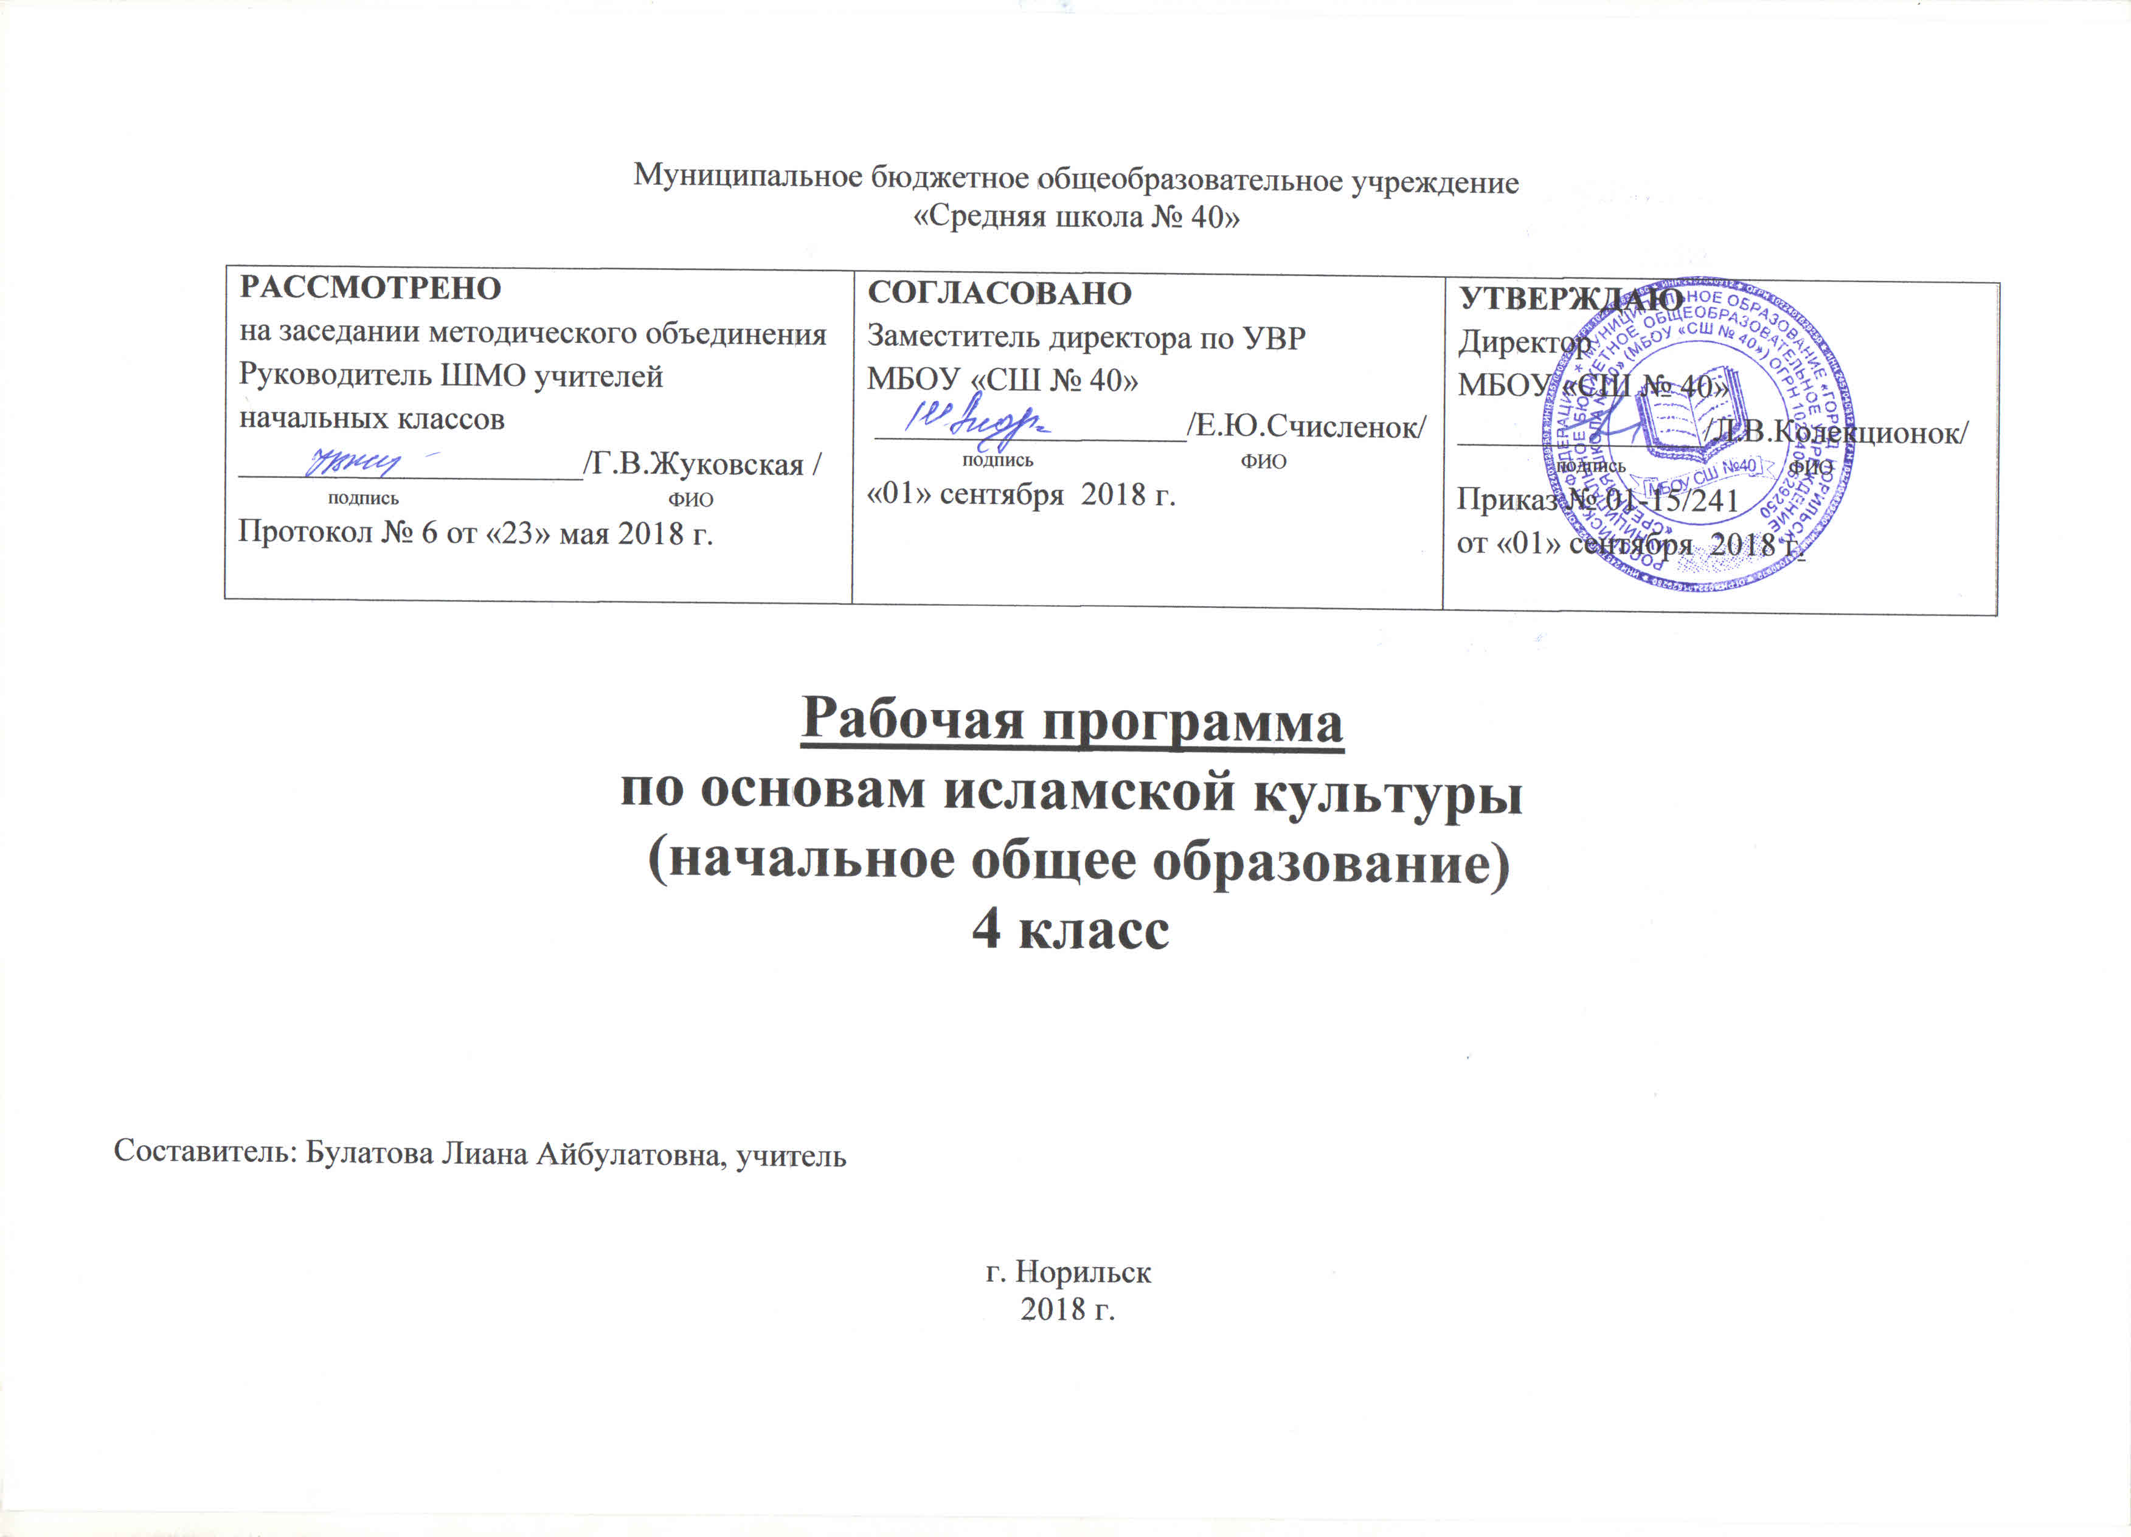
ЛИЧНОСТНЫЕ, МЕТАПРЕДМЕТНЫЕ И ПРЕДМЕТНЫЕ РЕЗУЛЬТАТЫ ОСВОЕНИЯ УЧЕБНОГО ПРЕДМЕТА
Воспитательные результаты деятельности школьников распределяются по трем уровням:
- первый уровень – приобретение школьниками социальных знаний, первичного понимания социальной реальности и повседневной жизни;
- второй уровень – получение школьниками опыта переживания и позитивного отношения к базовым ценностям общества, ценностного отношения к социальной реальности в целом;
- третий уровень – получение школьником опыта самостоятельного общественного действия.
Достижение трех уровней воспитательных результатов способствует формированию у школьников коммуникативной, этической, социальной, гражданской компетентностей и социокультурной идентичности в ее национально-государственном, этническом, религиозном, гендерном и других аспектах.
Требования к личностным результатам:
- формирование основ российской гражданской идентичности, развитие чувства гордости за свою Родину;
- формирование образа мира как единого и целостного при разнообразии культур, национальностей, религий; воспитание доверия и уважения к представителям разных народов и вероисповеданий, уважительного и бережного отношения к их культуре;
- становление гуманистических и демократических ценностных ориентаций; осознание ценности человеческой жизни;
- формирование национальной и гражданской самоидентичности, осознанию своей этнической и национальной принадлежности;
- развитие самостоятельности и ответственности за свои поступки на основе представлений о нравственных нормах и общечеловеческих ценностях, социальной справедливости и свободе.
- развитие этических чувств как регулятора морального поведения
- воспитание доброжелательности и эмоционально-нравственной отзывчивости, понимания и сопереживания;
- развитие начальных форм регуляции своих эмоциональных состояний и рефлексии
- развитие навыков сотрудничества со взрослыми и сверстниками в различных социальных ситуациях, умений не создавать конфликтов, искать компромиссы в спорных ситуациях и договариваться о конструктивном решении спорных вопросов;
- развитие мотивации к продуктивной созидательной деятельности;
- формирование бережного отношения к материальным и духовным ценностям.
Требования к метапредметным результатам:
- овладение способностью понимания и сохранения целей и задач учебной деятельности, поиска оптимальных средств их достижения;
- формирование умения планировать, контролировать и оценивать учебные действия в соответствии с поставленной задачей и условиями ее реализации; определять наиболее эффективные способы достижения результата; вносить соответствующие коррективы в их выполнение на основе оценки и учета характера ошибок; понимать причины успеха/неуспеха учебной деятельности;
- совершенствование умений в различных видах речевой деятельности и коммуникативных ситуациях; адекватное использование речевых средств и средств информационно-коммуникационных технологий для решения различных коммуникативных и познавательных задач;
- совершенствование умений в области работы с информацией, осуществления информационного поиска для выполнения учебных задач;
- овладение навыками смыслового чтения текстов различных стилей и жанров, осознанного построения речевых высказываний в соответствии с задачами коммуникации;
- овладение логическими действиями анализа, синтеза, сравнения, обобщения, классификации, установления аналогий и причинно-следственных связей, построения рассуждений, отнесения к известным понятиям;
- формирование готовности слушать собеседника и вести диалог; готовности признавать возможность существования различных точек зрения и права каждого иметь свою собственную, умений излагать свое мнение и аргументировать свою точку зрения и оценку событий;
- совершенствование организационных умений в области коллективной деятельности, умения определять общую цель и пути ее достижения, умение договориться о распределении ролей в совместной деятельности; адекватно оценивать собственное поведение и поведение окружающих.
Требования к предметным результатам:
- знание, понимание и принятие личностью ценностей: Отечество, семья, религия - как основы религиозно-культурной традиции многонационального народа России;
- знакомство с общечеловеческими нормами морали, понимание их значения в выстраивании конструктивных отношений в семье и обществе;
- понимание значения нравственности, веры и религии в жизни человека и общества;
- формирование первоначальных представлений о традиционных религиях, об исторической роли традиционных религий в становлении российской государственности; формирование первоначального представления об отечественной религиозно-культурной традиции как духовной основе многонационального и многоконфессионального народа России;
- освоение основополагающих понятий учебного модуля «Основы буддийской культуры»; знакомство с историей возникновения и распространения буддийской культуры; знание и понимание основ духовной традиции буддизма;
- формирование умений устанавливать связь между религиозной культурой и повседневным поведением людей, анализировать жизненные ситуации, нравственные проблемы и сопоставлять их с нормами религиозной культуры; формирование личностной и гражданской позиции по отношению к различным явлениям действительности;
- знакомство с описанием содержания священных книг, с историей, описанием и архитектурн0-художественными особенностями священных сооружений, с историей и традициями основных религиозных праздников;
- осознание места и роли буддийской культуры в истории России;
- формирование умения проводить параллели между различными религиозными культурами на основе понимания общечеловеческих духовных и этических ценностей;
- развитие эстетической сферы, способности к эмоциональному отклику на произведения искусства, ценностного отношения к памятникам истории и культуры; формирование общекультурной эрудиции;
- формирование умений устанавливать связь между культурой, моралью и повседневным поведением людей, анализировать жизненные ситуации, нравственные проблемы и сопоставлять их с нормами культуры и морали; формирование личностной и гражданской позиции по отношению к различным явлениям действительности.

СОДЕРЖАНИЕ РАБОЧЕЙ ПРОГРАММЫ
«ОСНОВЫ ИСЛАМСКОЙ КУЛЬТУРЫ»
4 класс (34 часа - 1 ч в неделю)

Раздел 1. Знакомство с новым предметом – 2 ч.
Россия – наша Родина. Духовные ценности человечества. Культура. Религия.

Планируемые результаты. Предметные умения:
– на примере исламской религиозной традиции понимать значение традиционных религий, религиозных культур в жизни людей, семей, народов, российского общества, в истории России;
– раскрывать содержание основных составляющих исламской культуры, духовной традиции (религиозная вера, мораль, священные книги и места, сооружения, ритуалы, обычаи и обряды, религиозный календарь и праздники, нормы отношений между людьми, в семье, религиозное искусство, отношение к труду и др.);
– ориентироваться в истории возникновения исламской религиозной традиции, истории ее формирования в России;

Раздел 2. Введение в исламскую культуру – 6ч.
Гостеприимство в исламской традиции. Мусульмане и их соседи. Ислам. Мусульмане. Ислам о сотворении мира и первых людях. Пророки. Жизнь пророка Мухаммада.

Планируемые результаты. Предметные умения:
– излагать свое мнение по поводу значения религии, религиозной культуры в жизни людей и общества;
– соотносить нравственные формы поведения с нормами исламской религиозной морали;

Раздел 3. Священные книги и тексты мусульман -2ч.
Коран. Хадисы.

Планируемые результаты. Предметные умения:

- знакомство с описанием содержания священных книг;
-знакомство с историей, описанием и архитектурно- художественными особенностями священных сооружений.

Раздел 4. Священные сооружения в исламе -4ч.
Кааба. Запретная мечеть. Священные города мусульман. Символика ислама. Мечеть и ее роль в жизни мусульман. Намаз и правила молитвы в исламе.

Планируемые результаты. Предметные умения:

-анализ жизненных ситуаций;
-сопоставление нравственных проблем с нормами религиозной культуры.

Раздел 5. Семья в исламской традиции -3ч.
Исламская семья. Женщина в мусульманской семье. Воспитание детей в мусульманской семье.

Планируемые результаты. Предметные умения:

-толерантное отношение к представителям разных религиозных и культурных традиций;
-проведение параллели между различными религиозными культурами.

Раздел 6. Календарный год и праздники в исламе- 4ч.
Исламский календарь. Главные исламские праздники. Пятница. Мусульманские традиции, ритуалы и обычаи.

Планируемые результаты. Предметные умения:

-оценивание произведений искусства;
-совершенствование умения в области коммуникации.

Раздел 7. Ислам в России и в мире -4ч.
Распространение ислама в мире. Ислам в России. Мусульмане в истории и культуре России. Мусульмане- защитники Отечества.

Планируемые результаты. Предметные умения:

-совершенствование умения в области чтения и понимания прочитанного, ответы на вопросы разных типов, построения связного высказывания;
-совершенствование умения в области работы с источниками информации;
-формирование личностной и гражданской позиции по отношению к различным явлениям действительности.

Раздел 8. Духовные ценности ислама -9ч.
Поведение, достойное мусульманина. Что такое джихад. Как жить по мусульманским заповедям сегодня. Благотворительность и милосердие.
Законы исламской религии. Золотое правило нравственности. Интересный разговор. Итоговая презентация результатов учебно-исследовательской и проектной деятельности обучающихся. Итоговая презентация результатов учебно-исследовательской и проектной деятельности обучающихся.

Планируемые результаты. Предметные умения:

-развитие представления о многообразии национальных и религиозных культур и их общих ценностных основах;
-развитие ценностного отношения к памятникам истории и культуры;
-формирование общекультурной эрудиции.

ТЕМАТИЧЕСКОЕ ПЛАНИРОВАНИЕ МОДУЛЯ «ОСНОВЫ ИСЛАМСКОЙ КУЛЬТУРЫ»

№  п/п | Дата |  | Тема урока
№  п/п | план | факт | Тема урока
 | Знакомство с новым предметом (2 ч)
1 | 01.09 |  | Россия – наша Родина.
2 | 08.09 |  | Духовные ценности человечества. Культура. Религия.
 | Введение в исламскую культуру (6 ч)
3 | 15.09 |  | Гостеприимство в исламской традиции.
4 | 22.09 |  | Мусульмане и их соседи.
5 | 29.09 |  | Ислам. Мусульмане.
6 | 06.10 |  | Ислам о сотворении мира и первых людях.
7 | 13.10 |  | Пророки.
8 | 20.10 |  | Жизнь пророка Мухаммада.
Священные книги и тексты мусульман (2ч)
9 | 27.10 |  | Коран.
10 | 10.11 |  | Хадисы.
Священные сооружения в исламе (4ч)
11 | 17.11 |  | Кааба. Запретная мечеть.
12 | 24.11 |  | Священные города мусульман. Символика ислама.
13 | 01.12 |  | Мечеть и ее роль в жизни мусульман.
14 | 08.12 |  | Намаз и правила молитвы в исламе.
Семья в исламской традиции (3ч)
15 | 15.12 |  | Исламская семья.
16 | 22.12 |  | Женщина в мусульманской семье.
17 | 12.01 |  | Воспитание детей в мусульманской семье.
Календарный год и праздники в исламе (4ч)
18 | 19.01 |  | Исламский календарь.
19 | 26.01 |  | Главные исламские праздники.
20 | 02.02 |  | Пятница.
21 | 09.02 |  | Мусульманские традиции, ритуалы и обычаи.
Ислам в России и в мире (4ч)
22 | 16.02 |  | Распространение ислама в мире.
23 | 02.03 |  | Ислам в России. Мусульмане в истории и культуре России.
24 | 09.03 |  | Мусульмане- защитники Отечества.
25 | 23.03 |  | Мусульмане- защитники Отечества.
Духовные ценности ислама (9ч)
26 | 30.03 |  | Поведение, достойное мусульманина.
27 | 06.04 |  | Что такое джихад.
28 | 13.04 |  | Как жить по мусульманским заповедям сегодня.
29 | 20.04 |  | Благотворительность и милосердие.
30 | 27.04 |  | Законы исламской религии.
31 | 04.05 |  | Золотое правило нравственности.
32 | 11.05 |  | Интересный разговор
33 | 18.05 |  | Итоговая презентация результатов учебно-исследовательской и проектной деятельности обучающихся.
34 | 25.05 |  | Итоговая презентация результатов учебно-исследовательской и проектной деятельности обучающихся.

